Подвижные игры:
- для малышей предложить найти заранее спрятанную маску-шапочку и когда дети находят, например, шапочку кота, называют возможные игры с этим персонажем и выбрать игру;
- рассказать короткий стишок про козленка, который потерялся. Ребята находят игрушку и козленок их догоняет;
- старшим детям предложить попробовать изменить правила знакомой игры, усложнить ее, ввести новые персонажи;
- спросить, какие игры подсказывает погода за окном, предложить посоветоваться отдельно мальчикам и девочкам, а потом сыграть по очереди;
- напомнить, что нужно совершенствовать прыжки в длину, и дети сами называют игры, где используется это движение.

Итак, самостоятельность - постоянно развивающееся личностное качество.
Самостоятельность является важной предпосылкой успешного обучения ребенка в школе и формирования личности в целом.

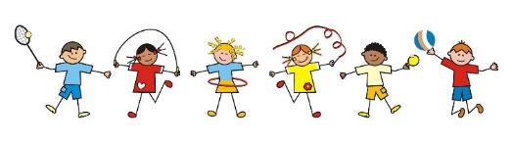

Муниципальное дошкольное образовательное учреждение
детский сад «Петушок» общеразвивающего вида
с приоритетным осуществлением
художественно-эстетического развития воспитанников

Воспитание самостоятельности у дошкольников
в процессе физкультурной деятельности

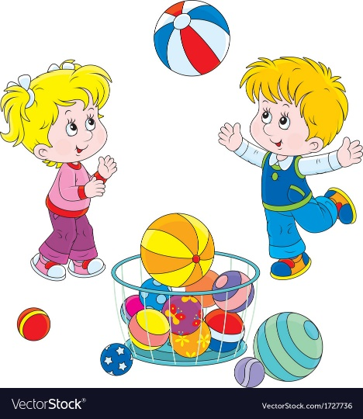

2019

Физкультурная деятельность обладает педагогическими потенциалами, и использование которых может повысить эффективность воспитания целеустремленности, инициативности, настойчивости, что является составляющим интегрального свойства личности — самостоятельности.
Самостоятельность определяется как одно из свойств личности, которое характеризуется двумя факторами:
1. Совокупность средств, знаний и умений;
2. Побуждение к действию.
Формирование самостоятельности, по мнению Выготского Л.С., во многом зависит от уровня
сформированности памяти, мышления, развития внимания, речи и т.д. благодаря этому ребенок
умеет подчинять свои действия той или иной задаче, добиваться цели, преодолевая возникшие трудности.
Стадии становления самостоятельности у детей:
-стадия целеполагания — на этой стадии ребенку доступна лишь самостоятельная постановка цели, но исполнение поставленной цели еще во многом зависит от взрослого;
-стадия поиска средств реализации цели, настойчивого стремления к получению общезначимого результата культурно-фиксированными, социально-одобряемыми способами.

Педагогическими условиями, стимулирующими развитие самостоятельности детей
во время игр и занятий:
-гибкая тактика взаимодействия педагога и ребенка;
-целенаправленное формирование позиции ребенка как субъекта деятельности;
-расширение знаний и умений, которые можно реализовывать в самостоятельной деятельности;
-создание ситуаций, побуждающих к поиску самостоятельного решения.
Задания для детей
Игровые упражнения
- представьте, что вы идете по горячему песку босиком, покажите, как можно идти, чтобы песок
не сильно обжигал ноги;
- подумайте и постройте с помощью своего тела высокий и низкий мостики;
- вы - грациозные кошки, лакающие из миски молоко;
- посмотрите вокруг и выберите предметы,
мы будем проползать на четвереньках.

